SinCluster

Primero creamos un directorio(en mi caso sera en el escritorio) y lo llamaremos sinClusterr

usando el comando mkdir Escritorio/sinClusterr. Accedemos dentro del directorio.

Utilizamos el comando en consola npm init que nos creara todos los archivos necesarios

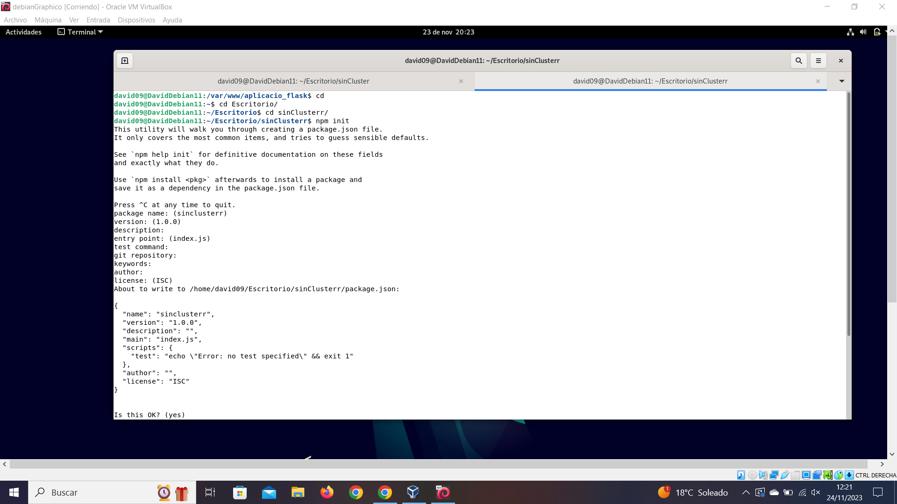

Después tenemos que meterle express al para que funcine el projecto usando el comando npm install express.

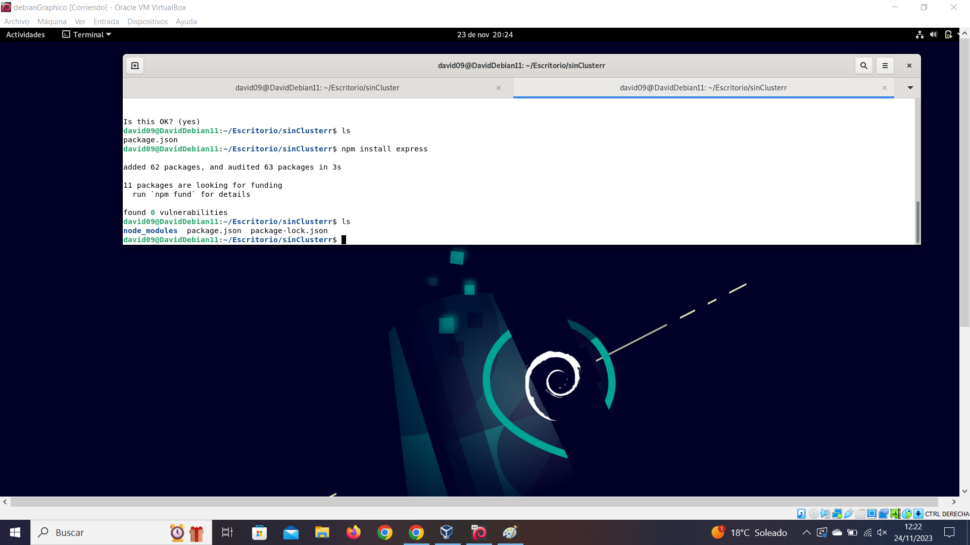

como ves nos ha instalado 1 carpeta que es node mudeles y 2 archivos json.

Ahora vamos hacer un archivo js que sera el archivo que a traves de node vamos a lanzar.

Podle el nombre que quieras (sinCluster.js por ejemplo).

Dentro de ese archivo tiene que contener lo siguiente;

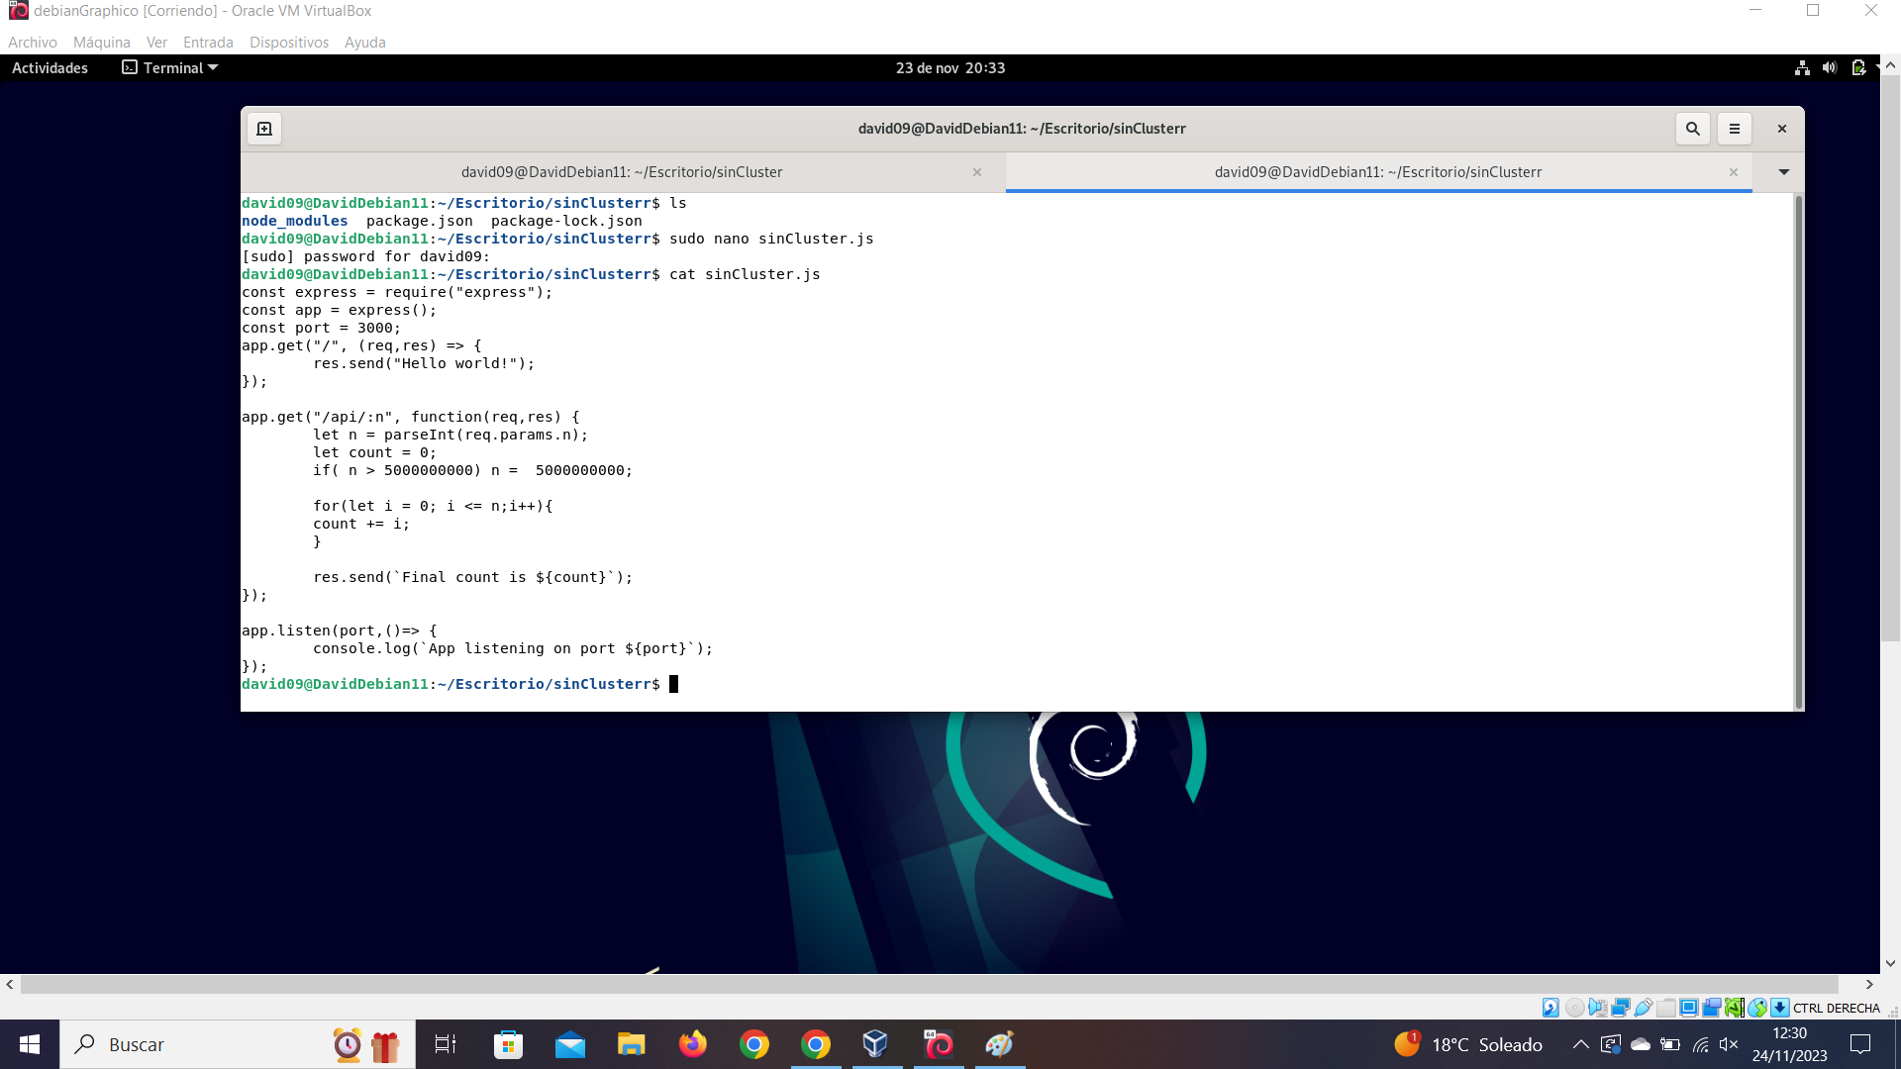

tiene que usa la librería express, el puerto que tiene que escuchar(en este caso 3000) si entra por ejemplo en localhost:3000 saldra hello world.

Si ponemos localhost:3000/api/(un numero entre 1 y 5000000000) hara un count de lo que tardara.

Si lo hacemos por separado vemos que poniendo un numero bajo(50) lo hace enseguida.

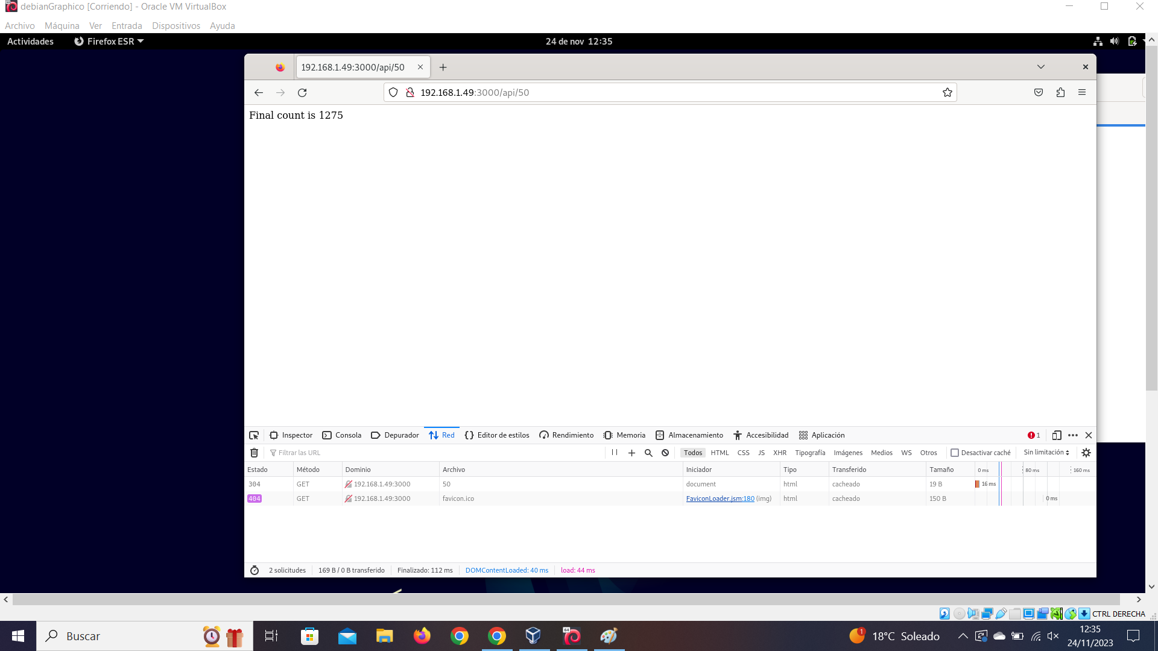
Vemos como tarda 44 ms en hacerlo y en cambio si ponemos 5000000000 tardara mas en hacerlo.

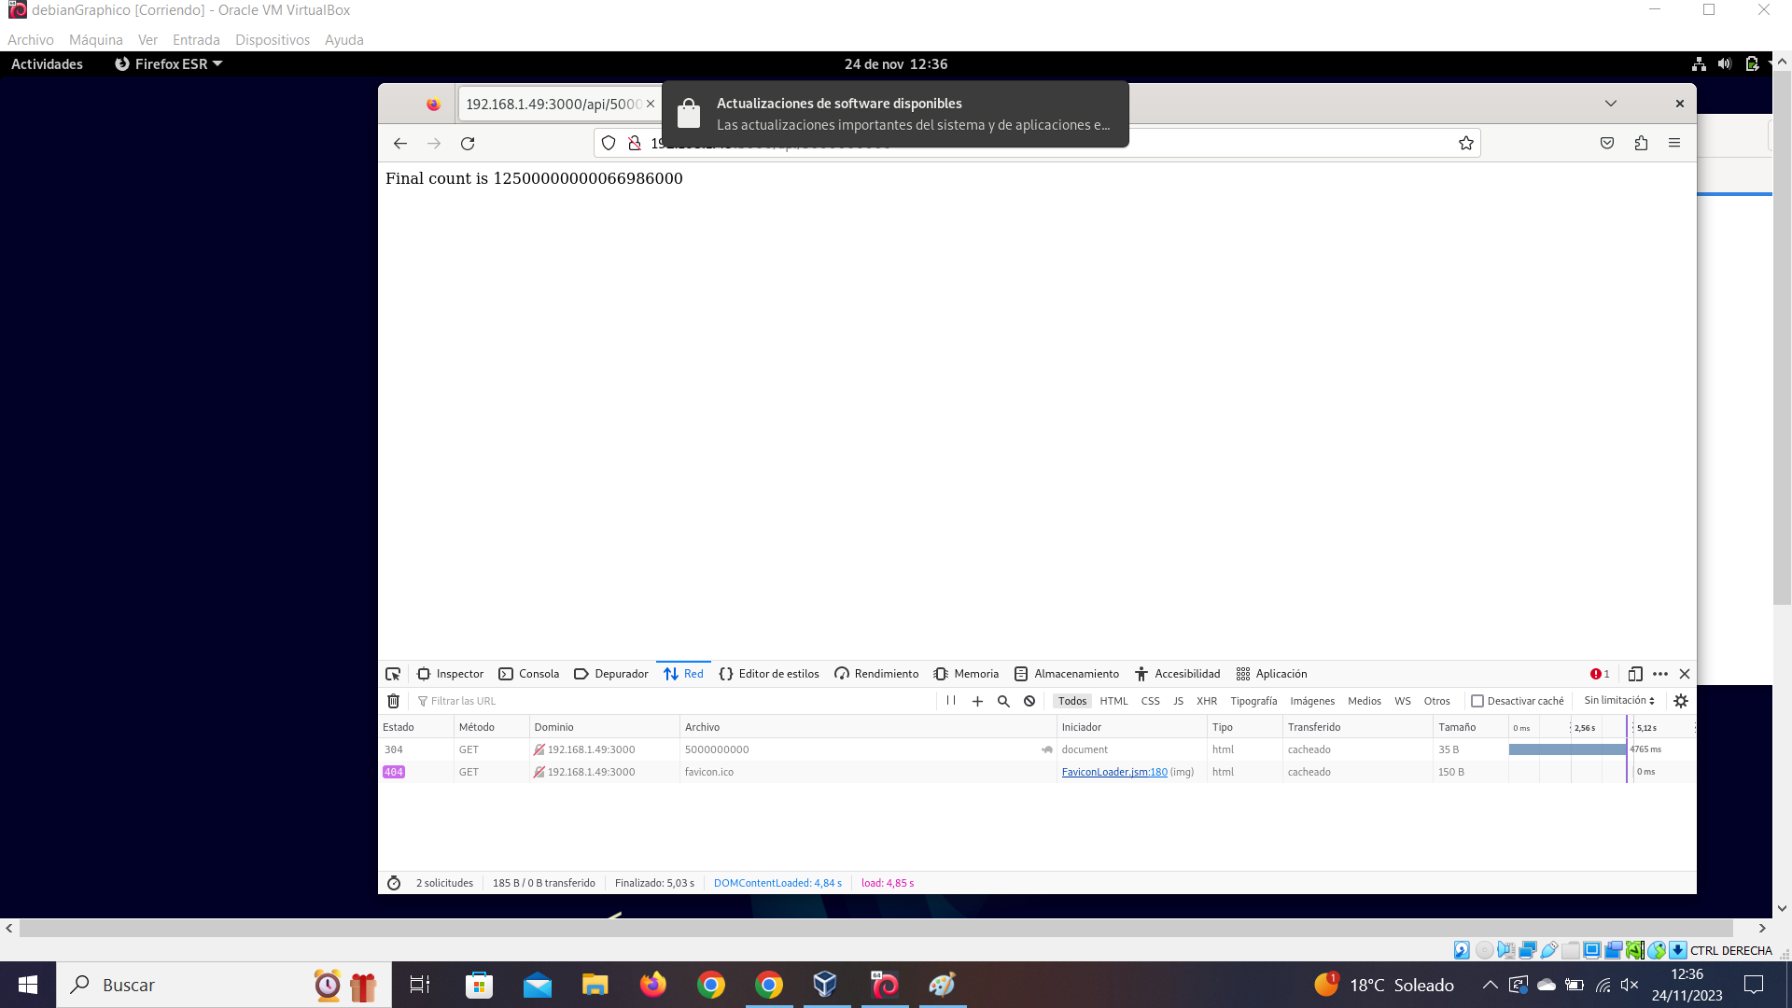
Como vemos en la siguiente imagen tarda 4,65 segundos en hacerlo.

Ahora vamos hacer los 2 a la vez y vemos que uno tarda mucho mas que el otro.

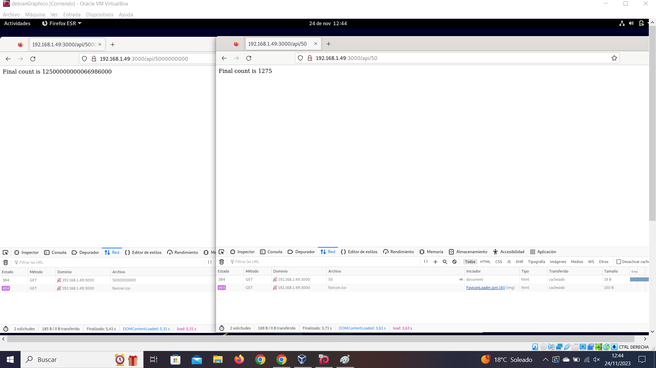
El de 5000000000 tarda 5,31s y el de 50 3,63s y esto se debe a que sin cluster al usar solo 1 CPU hasta que un proceso no termina no empieza la otra.

